迈克尔孙干涉仪
PB04210109 仲海兵 0406
本实验的目的是了解迈克尔孙干涉仪的原理、结构和调节方法，观察非定域干涉条纹，测量氦氖激光的波长，并增强对条纹可见度和时间相干性的认识。
实验原理
- 迈克尔孙干涉仪的结构和原理
迈克尔孙干涉仪的原理图如图3.1.1-1所示，A和B为材料、厚度完全相同的平行板，A的一面镀上半反射膜，M₁、M₂为平面反射镜，M₂是固定的，M₁和精密丝杆相连，使其可前后移动，最小读数为10⁻⁴mm，可估计到10⁻⁵mm，M₁和M₂后各有几个小螺丝可调节其方位。
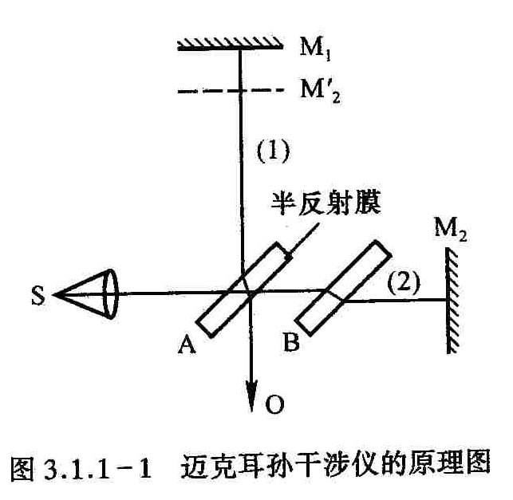
光源S发出的光射向A板而分成（1）、（2）两束光，这两束光又经M₁和M₂反射，分别通过A的两表面射向观察处O，相遇而发生干涉，B作为补偿板的作用是使（1）、（2）两束光的光程差仅由M₁、M₂与A板的距离决定。
由此可见，这种装置使相干的两束光在相遇之前走过的路程相当长，而且其路径是互相垂直的，分的很开，这正是它的主要优点之一。从O处向A处观察，除看到M₁镜外，还可通过A的半反射膜看到M₂的虚像M’₂，M₁与M₂镜所引起的干涉，显然与M₁、M’₂引起的干涉等效，M₁和M’₂形成了空气“薄膜”，因M’₂不是实物，故可方便地改变薄膜的厚度（即M₁和M’₂的距离），甚至可以使M₁和M’₂重叠和相交，在某一镜面前还可根据需要放置其他被研究的物体，这些都为其广泛的应用提供了方便。
- 点光源产生的非定域干涉
一个点光源S发出的光束经干涉仪的等效薄膜表面M₁和M’₂反射后，相当于由两个虚光源S₁、S₂发出的相干光束（图3.1.1-2）。若原来空气膜厚度（即M₁和M’₂之间的距离）为h，则两个虚光源S₁和S₂之间的距离为2h，显然只要M₁和M’₂（即M₂）足够大，在点光源同侧的任一点P上，总能有S₁和S₂的相干光线相交，从而在P点处可观察到干涉现象，因而这种干涉是非定域的。
若P点在某一条纹上，则由S₁和S₂到达该条纹任意点（包括P点）的光程差是一个常量，故P点所在的曲面是旋转双曲面，旋转轴是S₁、S₂的连线，显然，干涉图样的形状和观察屏的位置有关。当观察屏垂直于S₁、S₂的连线时，干涉图是一组同心圆。下面我们利用图3.1.1-3推导的具体形式。光程差
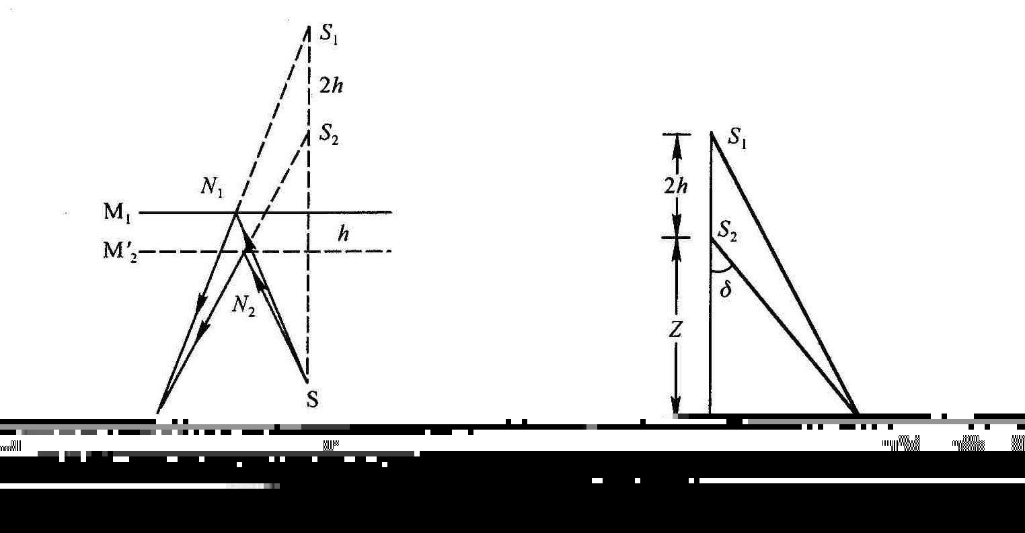
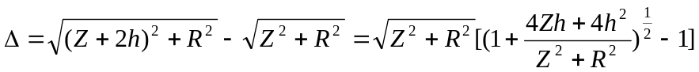
把小括号内展开，则
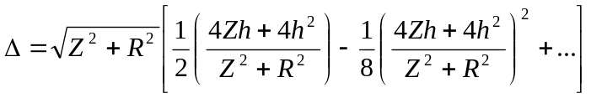
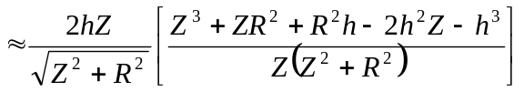
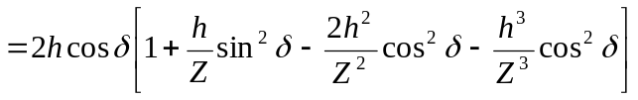
由于h<<Z，所以
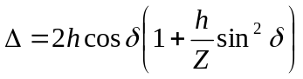 （1）
从式（1）可以看出，在δ=0处，即干涉环的中心处光程差有极大值，即中心处干涉级次最高。如果中心处是亮的，则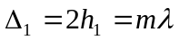。若改变光程差，使中心处仍是亮的，则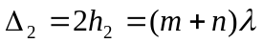，我们得到
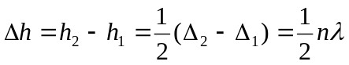 （2）
即M₁和M₂之间的距离每改变半个波长，其中心就“生出”或“消失”一个圆环。两平面反射镜之间的距离增大时，中心就“吐出”一个个圆环。反之，距离减小时中心就“吞进”一个个圆环，同时条纹之间的间隔（即条纹的稀疏）也发生变化。由式（2）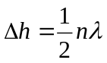可知，只要读出干涉仪中M₁移动的距离h和数出相应吞进（或吐出）的环数就可求得波长。
把点光源换成扩展光源，扩展光源中各点光源是独立的、互不相干的，每个点光源都有自己的一套干涉条纹，在无穷远处，扩展光源上任两个独立光源发出的光线，只要入射角相同，都会会聚在同一干涉条纹上，因此在无穷远处就会见到清晰的等倾条纹。当M₁和M’₂不平行时，用点光源在小孔径接收的范围内，或光源离M₁和M’₂较远，或光是正入射时，在“膜”附近都会产生等厚条纹。
- 透明薄片折射率的测量
- 白光干涉条纹
干涉条纹的明暗决定于光程差与波长的关系，用白光光源，只有在d=0的附近才能在M₁、M’₂交线处看到干涉条纹，这时对各种光的波长来说，其光程差均为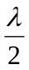（反射时附加），故产生直线黑纹，即所谓的中央条纹，两旁有对称分布的彩色条纹。d稍大时，因对各种不同波长的光，满足明暗条纹的条件不同，所产生的干涉条纹明暗互相重叠，结果就显不出条纹来。只有用白光才能判断出中央条纹，利用这一点可定出d=0的位置。
- 固体透明薄片折射率或厚度的测定
当视场中出现中央条纹之后，在M₁与A之间放入折射率为n、厚度为l的透明物体，则此时程差要比原来增大
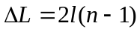
因而中央条纹移出视场范围，如果将M₁向A前移d，使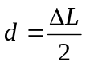，则中央条纹会重新出现，测出d及l，可由下式
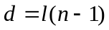
求出折射率n。

数据处理
- 实验数据
n | 1 | 2 | 3
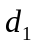/mm | 31.85502 | 31.85324 | 31.85900
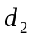/mm | 31.76989 | 31.77079 | 31.77238
△d/mm | 0.08513 | 0.08245 | 0.08662
t=0.157mm
2．数据处理
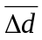=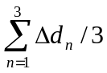=(0.08513+0.08245+0.08662)/3=0.084733mm,
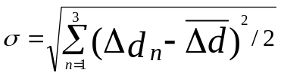
=
=0.002113mm,
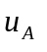=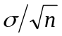=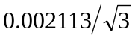=0.001220mm,
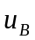=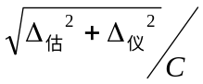,在此实验中，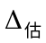，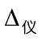均很小，可忽略，故=0。
所以d的合成不确定度为：
U(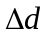)=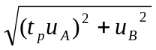=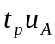=4.30.001220=0.005246mm, P=0.95
由公式n=d/t+1得
n=0.084733/0.157+1=1.5397
又u(n)=u()/t=0.001220/0.157=0.0078
所以 n=1.53970.0078 P=0.95
误差分析
- 系统引起的误差
- 实验时薄玻璃片虽尽量与平行，但不可能绝对平行，所以光线在玻璃片中经过的路程会比玻璃片的厚度稍大，导致一定误差。
- 当放入玻璃片后观察干涉条纹，条纹变得很细，黑色干涉条纹不易观察，读数时会出现一些误差。

